МІНІСТЕРСТВО ОСВІТИ І НАУКИ УКРАЇНИ

Український державний університет імені Михайла Драгоманова

Факультет математики, інформатики та фізики

Кафедра інформаційних технологій та програмування

**Звіт**

з лабораторної роботи №9

«Класичні алгоритми опрацювання масивів»

з дисципліни «Програмування»





Київ - 2024

**Зміст**

Мета роботи 3

1 Постановка задачі 4

2 Основна частина 4

2.1 Опис вхідних та вихідних даних

2.2 Блок-схема 5

Висновки 6

Список літератури 7

Додатки 8

**Мета роботи**

Мета лабораторної роботи – ознайомлення з класичними алгоритмами опрацювання масивів та набуття практичних навичок їх реалізації. Навчитися аналізувати ефективність алгоритмів та застосовувати їх для вирішення типових завдань з обробки масивів.

**1 Постановка задачі**

1. Напишіть програму, яка реалізує алгоритм підрахунку суми значень елементів головної та побічної діагоналі двовимірного масиву. Розмірність масиву та всі елементи вводяться з клавіатури.

**2 Основна частина**

**2.1 Опис вхідних та вихідних даних**

**Вхідні дані:**

1. Розмірність квадратної матриці (n):

Користувач вводить одне ціле число n, яке визначає розмір квадратної матриці n×n.

1. Елементи матриці:

Користувач вводить n^2 цілих чисел, які представляють елементи квадратної матриці.

**Вихідні дані:**

1. Сума головної діагоналі:

Програма обчислює суму елементів, що знаходяться на головній діагоналі матриці (від верхнього лівого кута до нижнього правого).

1. Сума побічної діагоналі:

Програма обчислює суму елементів, що знаходяться на побічній діагоналі матриці (від верхнього правого кута до нижнього лівого).

**2.1 Блок-схема**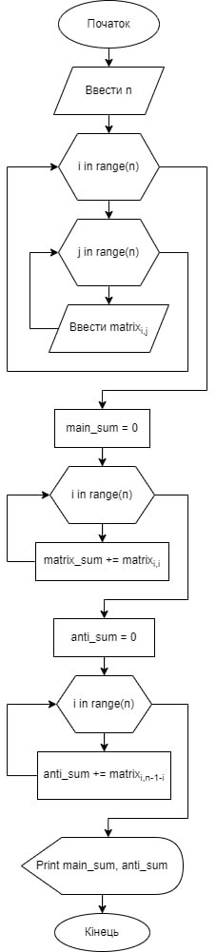

**Висновки**

У цій лабораторній роботі я ознайомилася з основними класичними алгоритмами опрацювання масивів. Набула практичних навичок реалізації цих алгоритмів та аналізу їх ефективності. Отримані знання дозволять ефективніше вирішувати завдання, пов'язані з обробкою структурованих даних, та оптимізувати алгоритми для підвищення продуктивності програм. Це закладе міцну основу для подальшого вивчення алгоритмів та структур даних.

**Список літератури**

* <https://vseosvita.ua/lesson/alhorytm-opratsiuvannia-masyviv-410714.html>
* <https://mozok.click/756-dvovimrn-masivi.html>

**Додатки**

Лістинги програм

